**df**

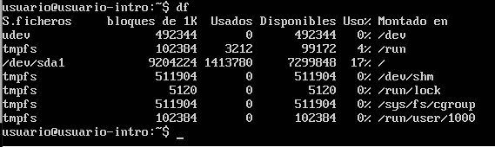

Parece que el comando **df** lista los ficheros, dice cómo están agrupados, dice cuantos se han usado y cuántos están disponibles, confirma esta misma información en porcentajes y luego entrega la ubicación.

**top**

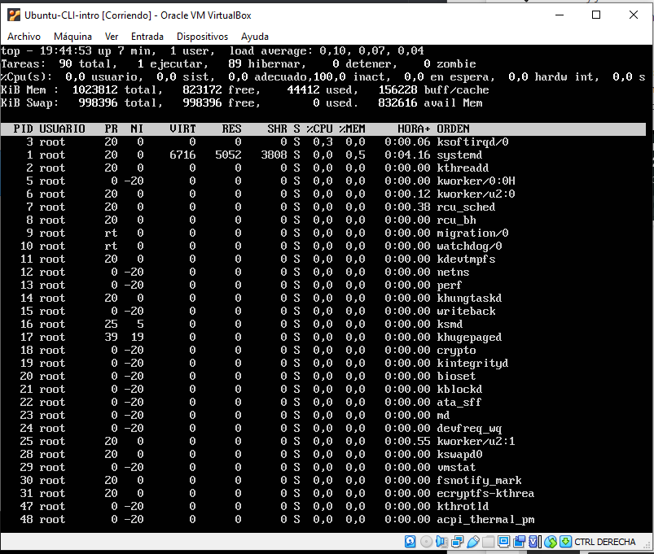

Parece que el comando **top** muestra la lista de tareas que se están ejecutando en el sistema. Lo que entiendo de la barra superior es el usuario, que supongo es el sistema local, el uso de espacio en cpu y de memoria ram (supongo que es ram) y la orden.